NABÍDKA

Dodávka výpočetní techniky

Za ÚVT, s.r.o. vypracoval

V Praze dne 20.03.2018
© ÚVT, s.r.o.
web: www.uvt.cz
e-mail: obchod@uvt.cz

Identifikační a kontaktní údaje – viz také příloha č. 1
Název společnosti: | ÚVT, s.r.o.
Údaje obchodního rejstříku: | Městský soud v Praze,oddíl C., vložka 62433
Rok vzniku:
Výše základního kapitálu:
Sídlo společnosti:
Pobočka v Praze:
IČ: | 25701118
DIČ: | CZ25701118
Statutární zástupci:
Telefon:
www: | http://www.uvt.cz
e-mail: | info@uvt.cz
Bankovní spojení:
Číslo bankovního účtu:
Kontaktní osoba:
Telefon na kontaktní osobu:
E-mail na kontaktní osobu:

Zastupování společnosti
ÚVT, s.r.o. má dva jednatele. Jednatel zastupuje společnost navenek. Každý z jednatelů zastupuje společnost samostatně. Podepisování za společnost se děje tak, že k vytištěnému nebo předepsanému názvu společnosti připojí svůj podpis kterýkoliv z jednatelů společnosti.

Prohlášení o subdodavatelích
ÚVT, s.r.o. prohlašuje, že zakázku zabezpečí vlastními silami a nebude tedy spolupracovat se subdodavateli.

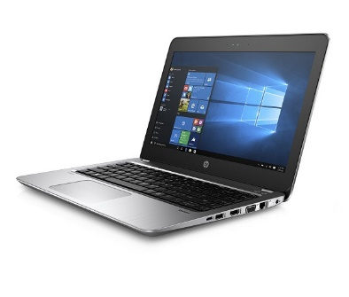
1x HP ProBook 450 G5
Výrobce: HP
Záruka: 12 měsíců
Windows 10 Pro
Procesor: Intel® Core i7-8550U
Displej: 39,6 cm (15,6") IPS Full HD AntiGlare (1920 x 1080)
Paměť: 16 GB DDR4
Pevný disk: 512 GB M.2 SSD
Optická mechanika: neobsahuje
Grafická karta: Intel® UHD 620

Bezdrátové připojení: WiFi karta Intel® 8265 802.11a/b/g/n/ac (2x2) (podpora standardu Miracast)
Bluetooth 4.2
Síťové rozhraní: Integrovaná gigabitová síťová karta 10/100/1000

Rozšiřující sloty: Čtečka paměťových karet SD (SD, SDHC, SDXC)
Porty a konektory
1x USB-C (podpora DisplayPort, napájení notebooku)
2x USB 3.1
1x USB 2.0
1x kombinovaný konektor sluchátek/mikrofonu
1x HDMI 1.4b
1x VGA
1x RJ-45 (LAN)

Klávesnice: podsvícená numerická klávesnice odolná proti polití
Typ napájení: Napájecí adaptér 45 W
Typ baterie: 3článková lithium-iontová baterie (48 Wh)
Hmotnost produktu: 2,1 kg
Rozměry produktu (š x h x v): 37,6 x 26,3 x 2,09 cm

Cena bez DPH 23 100,- Kc

1x Rozšířená záruka - HP CarePack Return to Depot 3 roky
Výrobce: HP
Záruka: 0 měsíců
Cena bez DPH 1,- Kc

2x HP EliteBook 850 G5
Výrobce: HP
Záruka: 36 měsíců
Operační systém: Windows 10 Pro 64-bit
Procesor: Intel® Core™ i5-7200U (2,5 GHz až 3,1 GHz, 3 MB mezipaměti, 2 jádra)
Paměť: 4 GB DDR4 2400 MHz SDRAM (1 x 4 GB)
Počet slotů (Celkem/Volné): 2/1
Maximální velikost: 32 GB
Pevný disk: 256 GB M.2 SSD Turbo Drive G2 PCIe NVMe
Optická mechanika: Bez optické mechaniky
Displej:15,6" 39,6 cm 1 920 x 1 080 Matný displej, LED podsvícení, Full HD rozlišení, SVA, AntiGlare
Grafická karta: Intel® HD 620

Polohovací zařízení: TouchPad
Podsvícená klávesnice: Ano
Numerická klávesnice: Ano
Web kamera: HD 720p
Čtečka otisku prstu: Ano

Síť: LAN 10/100/1000
Bezdrátová komunikace:

WI-FI(Intel® 8265 802.11a/b/g/n/ac (podpora standardu Miracast))
Bluetooth 4.2
USB:
1x USB-C
2x USB 3.1

Další konektory:

1x kombinovaný konektor sluchátek/mikrofonu
1x DisplayPort
1x VGA
1x RJ-45 (LAN)
1x boční dokovací konektor
Čtečka paměťových karet: SD (SD, SDHC, SDXC)
Výdrž baterie: 14 h
Baterie: 3 článková lithium-iontová baterie (51 Wh)
Napájení: adaptér 65 W

Barva: Stříbrná
Rozměry: 383x19,4x257 mm (ŠxVxH)
Hmotnost: 1,85 kg
Záruka:3 roky

Cena bez DPH 21 750,- Kc

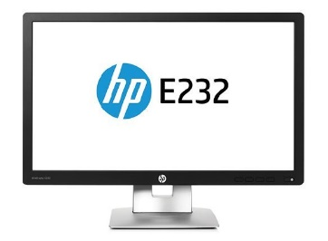
1x HP EliteDisplay E243
Výrobce: HP
Záruka: 36 měsíců
Úhlopříčka displeje: 60,45 cm (23,8")
Úprava panelu: IPS, matný, antireflexní, LED podsvícení
Rozlišení: 1 920 x 1 080
Pozorovací úhel: 178° vodorovně, 178° svisle
Jas: 250 cd/m2
Kontrastní poměr: 1 000 : 1 statický, 10 000 000 : 1 dynamický
Doba odezvy: 5 ms
Video vstupy: VGA, HDMI, DisplayPort

Spotřeba energie: 38 W (maximální), 21 W (typická), 0,5 W (pohotovostní režim)
Požadavky na napájení: Vstupní napětí: 100 až 240 V
Nastavitelný úhel monitoru: Náklon: -5 až +20°
Otočení: ±45°
Kloubové otáčení: 90° (Pivot)
Výškově nastavitelný stojan (150 mm)
Rozměry produktu (š x h x v): 53,88 x 20,49 x 33,29 cm (s podstavcem)
53,88 x 4,53 x 32,19 cm (bez podstavce)
Hmotnost produktu: 5,59 kg

Cena bez DPH 3 800,- Kc

1x HP e-CarePack Next Business Medium Monitor 5 let
Výrobce: HP
Záruka: 0 měsíců
Cena bez DPH 200,- Kc

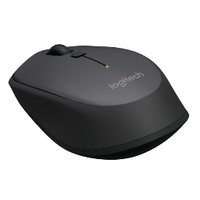
1x Logitech myš Wireless Mouse M335
Výrobce: Logitech
Záruka: 36 měsíců
Logitech® M335 Wireless Mouse je kompaktní bezdrátová myš, která vám umožní pracovat na více zařízeních. Lze ji připojit k počítači se systémem Windows, Mac nebo Chrome prostřednictvím přijímače Logitech Unifying. Snadno se vejde do vaší tašky, takže vám umožní pracovat a tvořit prakticky kdekoli a v pohodlí. Díky zaoblenému tvaru s pogumovaným úchytem se vaše ruka se bude cítit pohodlně po celé hodiny. Umožní vám plynulou a efektivní navigaci díky chytrému tlačítku pro gesta a naklápěcímu kolečku, které slouží pro posun nahoru/dolů a do stran. Tato přenosná myš snímá pohyb spolehlivě na prakticky libovolném povrchu díky optickému snímači s přesností laseru, a navíc vydrží fungovat až 18 měsíců na jedinou baterii

Cena bez DPH 693,- Kc

2x HP UltraSLim dokovací stanice 2013
Výrobce: HP
Záruka: 12 měsíců
Cena bez DPH 2 500,- Kc

2x HP CarePack Exchange 3 roky pro dokovací stanice
Výrobce: HP
Záruka: 0 měsíců
Cena bez DPH 200,- Kc

Cena celkem v Kč bez DPH: 76 694,-
Cena celkem v Kč včetně DPH: 92 800,-

